（一）取消的专业技术人员职业资格许可和认定事项（共计25项，其中准入类1项，水平评价类24项）
序号 | 项目名称 | 实施部门  （单位） | 其他共同  实施部门 | 设定依据 | 处理  决定
1 | 假肢与矫形器制作师 | 民政部 | 人力资源和社会保障部 | 《国务院对确需保留的行政审批项目设定行政许可的决定》（国务院令第412号） | 取消
2 | 电子工程建设概预算人员资格 | 工业和信息化部 | 无 | 《关于电子工程建设概预算人员持证上岗的通知》（机电建（电）〔1992〕1473号） | 取消
3 | 通信工程师职业资格 | 工业和信息化部 | 无 | 《关于试行通信工程师职业资格制度的通知》（信部人〔2003〕70号）  《关于印发通信工程师资格认证管理办法的通知》（信人函〔2003〕150号） | 取消
4 | 信息产业电子标准化专业知识资格 | 工业和信息化部 | 无 | 《关于开展电子标准化专业知识培训工作的通知》（信科〔1999〕146号） | 取消
5 | 注册电子贸易师 | 工业和信息化部 | 无 | 无 | 取消
6 | 网络广告经纪人 | 工业和信息化部 | 无 | 无 | 取消
7 | IC设计师职业资格 | 工业和信息化部 | 无 | 《关于授权中国电子企业协公的全国IC设计从业人员中开展IC设计师、单片机设计师技术培训的批复》（信电职监字〔2006〕41号） | 取消
8 | 国际货运代理从业人员资格 | 商务部 | 无 | 《中华人民共和国国际货物运输代理业管理规实施细则》（商务部公告2003年第82号） | 取消
9 | 医药代表资格 | 商务部 | 无 | 《中国外商投资企业协会章程》 | 取消
10 | 国际商务单证员 | 商务部 | 无 | 《中国以外贸易经济合作企业协会章程》 | 取消
11 | 国际贸易业务员 | 商务部 | 无 | 《中国对外贸易经济合作企业协会章程》 | 取消
12 | 外贸会计 | 商务部 | 无 | 《中国对外贸易经济合作企业协会章程》 | 取消
13 | 外贸英语 | 商务部 | 无 | 《中国对外贸易经济合作企业协会章程》 | 取消
14 | 国际商务会展员 | 商务部 | 无 | 《中国对外贸易经济合作企业协会章程》 | 取消
15 | 全国外贸跟单员 | 商务部 | 无 | 《中国国际贸易学会章程》 | 取消
16 | 全国国际商务英语 | 商务部 | 无 | 《中国国际贸易学会章程》 | 取消
序号 | 项目名称 | 实施部门  （单位） | 其他共同  实施部门 | 设定依据 | 处理  决定
17 | 全国外贸业务员 | 商务部 | 无 | 《中国国际贸易学会章程》 | 取消
18 | 全国商务文员 | 商务部 | 无 | 《中国国际贸易学会章程》 | 取消
19 | 全国国际商务秘书 | 商务部 | 无 | 《中国国际贸易学会章程》 | 取消
20 | 全国外贸物流员 | 商务部 | 无 | 《中国国际贸易学会章程》 | 取消
21 | 电气产品质量检验师 | 质检总局 | 无 | 无 | 取消
22 | 卫生注册评审员 | 质检总局 | 无 | 《质量许可和卫生注册评审员管理办法》（国家出入境） | 取消
23 | 专职兽医 | 质检总局 | 无 | 《出国禽肉及其制品检验检疫要求（试行）》（国质检食〔2003〕212号） | 取消
24 | 值保员 | 质检总局 | 无 | 《关于对出口蔬菜种植基地实行检验检疫备条管理的通知》（国质检食函〔2008〕811号） | 取消
25 | 质量检验员 | 质检总局 | 无 | 《铁路工业产品质量监督管理办法》（铁科教〔2001〕29号） | 取消
（二）取消的技能人员职业资格许可和认定事项（共计37项，均为水平评价类）
序号 | 项目名称 | 实施部门  （单位） | 设定依据 | 处理  决定
1 | 中小型机械操作工 | 交通运输部 | 《中华人民共和国职业分类大典》（1999） | 取消
2 | 汽车客运行包装卸工 | 交通运输部 | 《中华人民共和国职业分类大典》（1999） | 取消
3 | 公路贷运装卸工 | 交通运输部 | 《中华人民共和国职业分类大典》（1999） | 取消
4 | 港口装卸工 | 交通运输部 | 《中华人民共和国职业分类大典》（1999） | 取消
5 | 农用运输车驾驶员 | 农业部 | 《中华人民共和国职业分类大典》（1999） | 取消
6 | 水生动植物采集工 | 农业部 | 《中华人民共和国职业分类大典》（1999） | 取消
序号 | 项目名称 | 实施部门  （单位） | 设定依据 | 处理  决定
7 | 水产品剖片工 | 农业部 | 《中华人民共和国职业分类大典》（1999） | 取消
8 | 饲料粉碎工 | 农业部 | 《中华人民共和国职业分类大典》（1999） | 取消
9 | 饲料制料工 | 农业部 | 《中华人民共和国职业分类大典》（1999） | 取消
10 | 计算机乐谱制作师 | 文化部 | 《中华人民共和国职业分类大典》（2006增补本） | 取消
11 | 雕塑翻制工 | 文化部 | 《中华人民共和国职业分类大典》（1999） | 取消
12 | 壁画制作工 | 文化部 | 《中华人民共和国职业分类大典》（1999） | 取消
13 | 低压电器焊接工 | 中国机械工业联合会 | 无 | 取消
14 | 人造宝石制造工 | 中国机械工业联合会 | 《中华人民共和国职业分类目录》（1999） | 取消
15 | 应变片制作工 | 中国机械工业联合会 | 《中华人民共和国职业分类目录》（1999） | 取消
16 | 轴尖工 | 中国机械工业联合会 | 《中华人民共和国职业分类目录》（1999） | 取消
17 | 特种合金制（修）模工 | 中国机械工业联合会 | 《中华人民共和国职业分类目录》（1999） | 取消
18 | 火花塞瓷体制造工 | 中国机械工业联合会 | 《中华人民共和国职业分类目录》（1999） | 取消
19 | 氮化钛涂层工 | 中国机械工业联合会 | 《中华人民共和国职业分类目录》（1999） | 取消
20 | 棉花机械助条工 | 中国机械工业联合会 | 《中华人民共和国职业分类目录》（1999） | 取消
21 | 电镀、油漆检查工 | 中国机械工业联合会 | 《中华人民共和国职业分类目录》（1999） | 取消
22 | 化油器装调工 | 中国机械工业联合会 | 《中华人民共和国职业分类目录》（1999） | 取消
23 | 钨触头（白金）制造工 | 中国机械工业联合会 | 《中华人民共和国职业分类目录》（1999） | 取消
24 | 脂肪酸工 | 中国机械工业联合会 | 《中华人民共和国职业分类大典》（1999） | 取消
25 | 洗衣粉成型工 | 中国机械工业联合会 | 《中华人民共和国职业分类大典》（1999） | 取消
26 | 巧克力制工 | 中国机械工业联合会 | 《中华人民共和国职业分类大典》（1999） | 取消
27 | 草酸工 | 中国有色金属工业协会 | 无 | 取消
序号 | 项目名称 | 实施部门  （单位） | 设定依据 | 处理  决定
28 | 丁黄酸丙腈脂工 | 中国有色金属工业协会 | 无 | 取消
29 | 二硫化碳工 | 中国有色金属工业协会 | 无 | 取消
30 | 二乙胺工 | 中国有色金属工业协会 | 无 | 取消
31 | 黑药工 | 中国有色金属工业协会 | 无 | 取消
32 | 黄药工 | 中国有色金属工业协会 | 无 | 取消
33 | 聚丙酰胺工 | 中国有色金属工业协会 | 无 | 取消
34 | 醚醇工 | 中国有色金属工业协会 | 无 | 取消
35 | 羟肟酸工 | 中国有色金属工业协会 | 无 | 取消
36 | 松醇油工 | 中国有色金属工业协会 | 无 | 取消
37 | 乙硫氮工 | 中国有色金属工业协会 | 无 | 取消

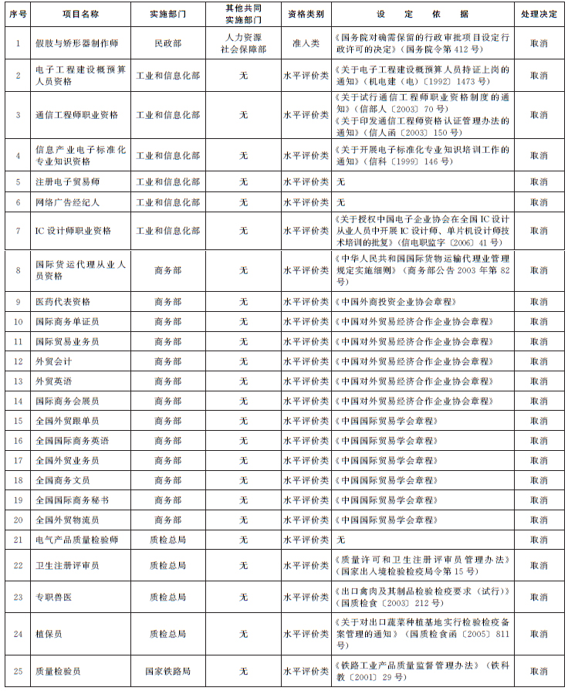
二、取消的技能人员职业资格许可和认定事项（共计37项，均为水平评价类）

